＊お申込は、FormBridgeからのお申込みをぜひご利用ください。
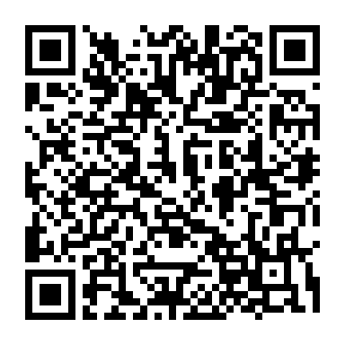
URL：https://onl.bz/KXrgS9n
＊FormBridgeでお申込みの場合は、参加申込書の提出は不要です。
＊FormBridgeでは、団体申込の場合も個人ごとに入力ください。
FormBridgeでのお申込みをご利用いただけない場合は、下記様式にて、Eメールまたはファックスでお申込みください。
申込期日１１月２２日（水）
▼ ▼ ▼

第３５回近畿地域福祉学会 兵庫大会 参加申込書
申込日 月 日 | 新規申込・内容変更・参加取消 | 枚中 枚

所属欄以外はすべて必須記入項目です。お送りいただく前に記入漏れがないかご確認ください。
参加者  氏 名 | （フリガナ） | 所属（任意）
学会員 | 会員［会員No. ］ ・ 会員申請中（団体・個人） ・ 非会員 ・ 学生
参加種別 | □会場参加 |  | □オンライン参加（午後のみ）
連絡先 | 〒  □自宅 □勤務先
電 話 | ※日中ご連絡が可能な番号
メール
○通信欄
※手話通訳、要約筆記等配慮の必要な方は、具体的にご記入願います。
※団体として複数人の参加を申し込む場合は上記に代表者情報を記入し、本欄に「参加者名」と「参加種別」をご記入ください。
※ＦＡＸで申込まれる場合は、必ず申込みが出来ているかお電話をお願いします。
また、メールアドレスの記載は必ずお願いします。
＜申込み先＞
第３５回近畿地域福祉学会 兵庫大会 実行委員会事務局
社会福祉法人神戸市社会福祉協議会 地域支援部（土島・岩井・石古）
e-mail：tiiki@with-kobe.or.jp TEL：078-271-5317 FAX：078-271-5366

